Warszawa

**Oksana Żarowska  
308783**

**Zaawansowane aplikacje internetowe**

***Projekt 2 /JavaScript/***

2021

Spis treści

1. Instrukcji instalacji i uruchomienia aplikacji w środowisku Node.js 2

Przykładowe dane dla testowania funkcji „Add book” 3

2. Wyjaśnienia podjętych decyzji projektowych dotyczących wyboru takich a nie innych frameworków, bibliotek itp., 4

3. Opis kodu stworzonej aplikacji (krótka informacja wskazująca, za co odpowiadają kluczowe funkcje/pliki/klasy), 5

4. Przykładowe zrzuty ekranu 6

# Instrukcji instalacji i uruchomienia aplikacji w środowisku Node.js

1. Wypakować zai2_v2.rar
2. Uruchomić Wiersz poleceni lub terminal w edytorze np.w VS Code
3. Przejść do wypadkowego folderu.
4. Wykonać komendy  
   **npm run build  
   npm run serve**

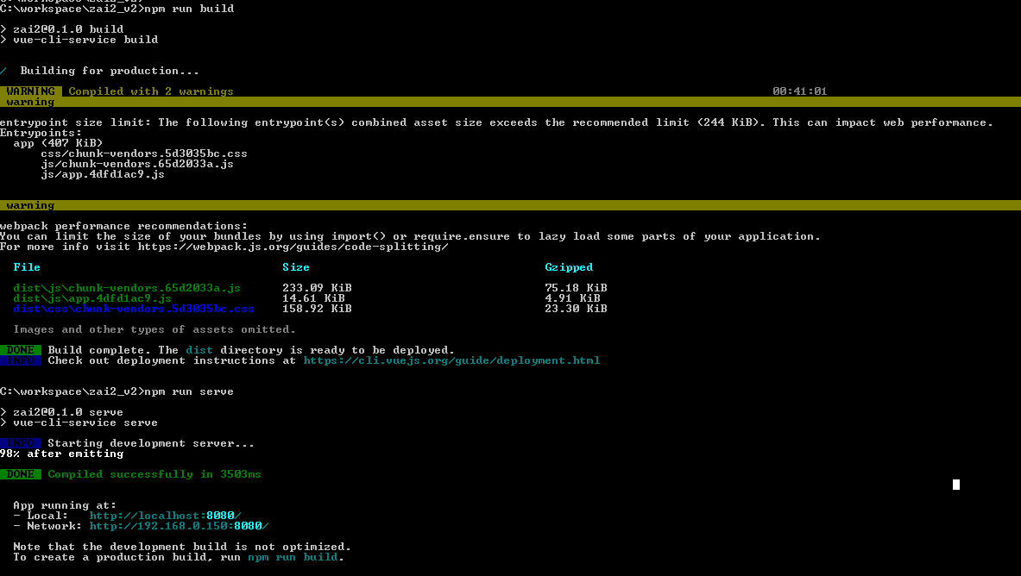

1. Otworzyć przeglądarkę i przejść po linku **http://localhost:8080/**

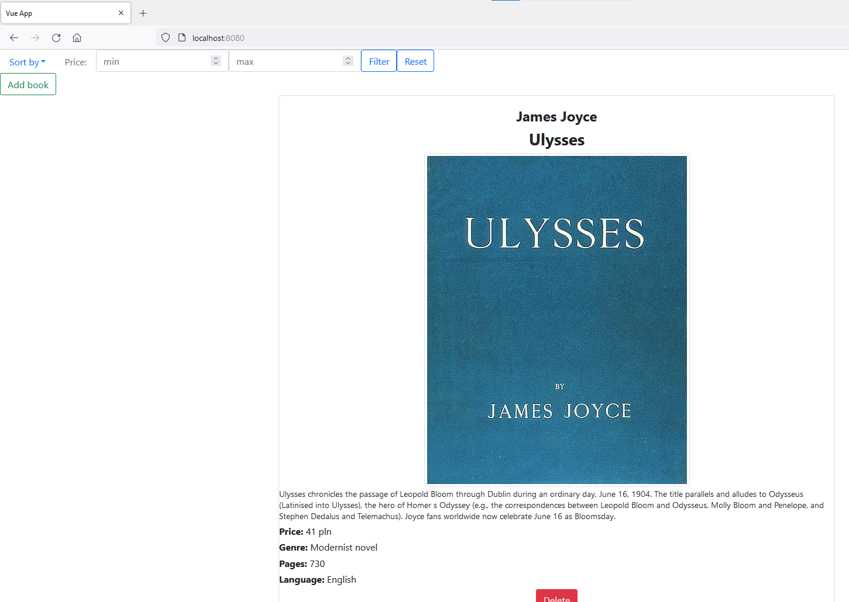

## Przykładowe dane dla testowania funkcji „Add book”

Author:

Leo Tolstoy

Title:

Anna Karenina

Description:

Acclaimed by many as the world's greatest novel, Anna Karenina provides a vast panorama of contemporary life in Russia and of humanity in general.

URL image :

https://images-na.ssl-images-amazon.com/images/I/41Z7EAEGtZL._SX328_BO1,204,203,200_.jpg

Genre:

Realist novel

Pages:

864

Language:

Russian

Price:

45

# Wyjaśnienia podjętych decyzji projektowych dotyczących wyboru takich a nie innych frameworków, bibliotek itp.,

Główną przyczyna wybranych frameworków jest gotowe szablony, łatwiejsze

* Bootstrap
* Vue
* Node.js

# Opis kodu stworzonej aplikacji (krótka informacja wskazująca, za co odpowiadają kluczowe funkcje/pliki/klasy),

# Przykładowe zrzuty ekranu

Pasek nawigacyjny:

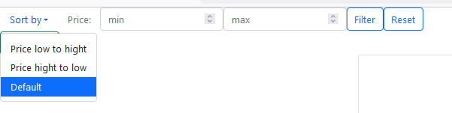

Domyślna strona

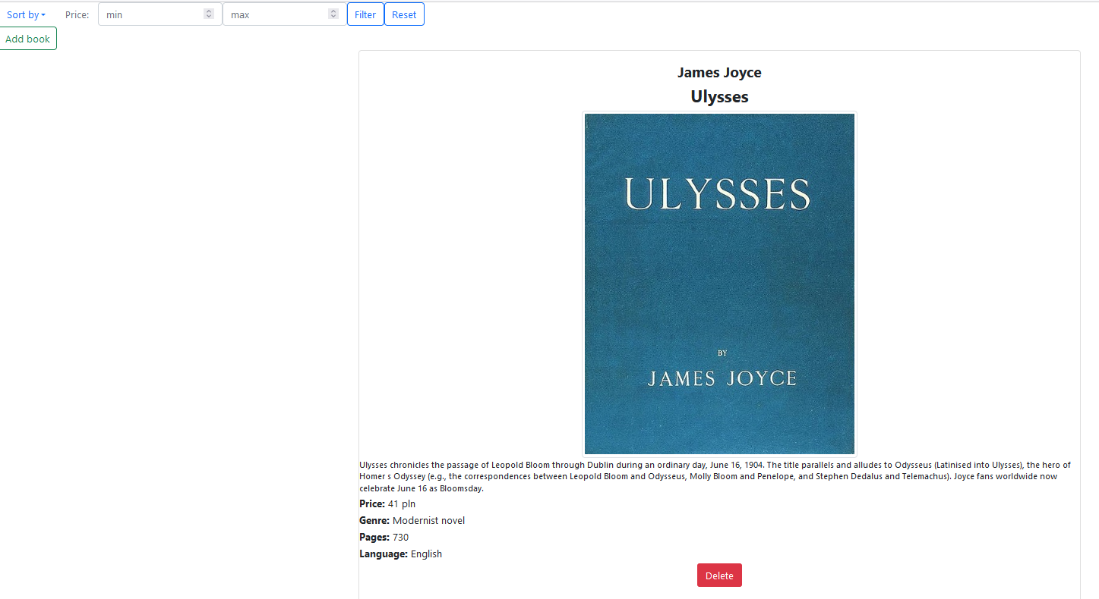

Sortowanie według ceny w porządku rosnącym

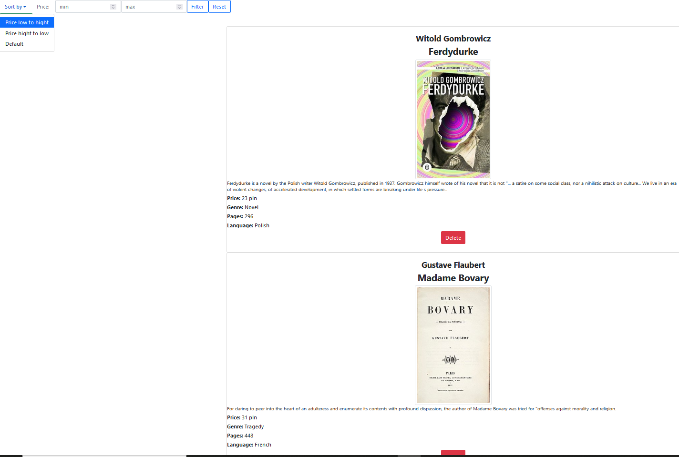

Sortowanie według ceny w porządku malejącym

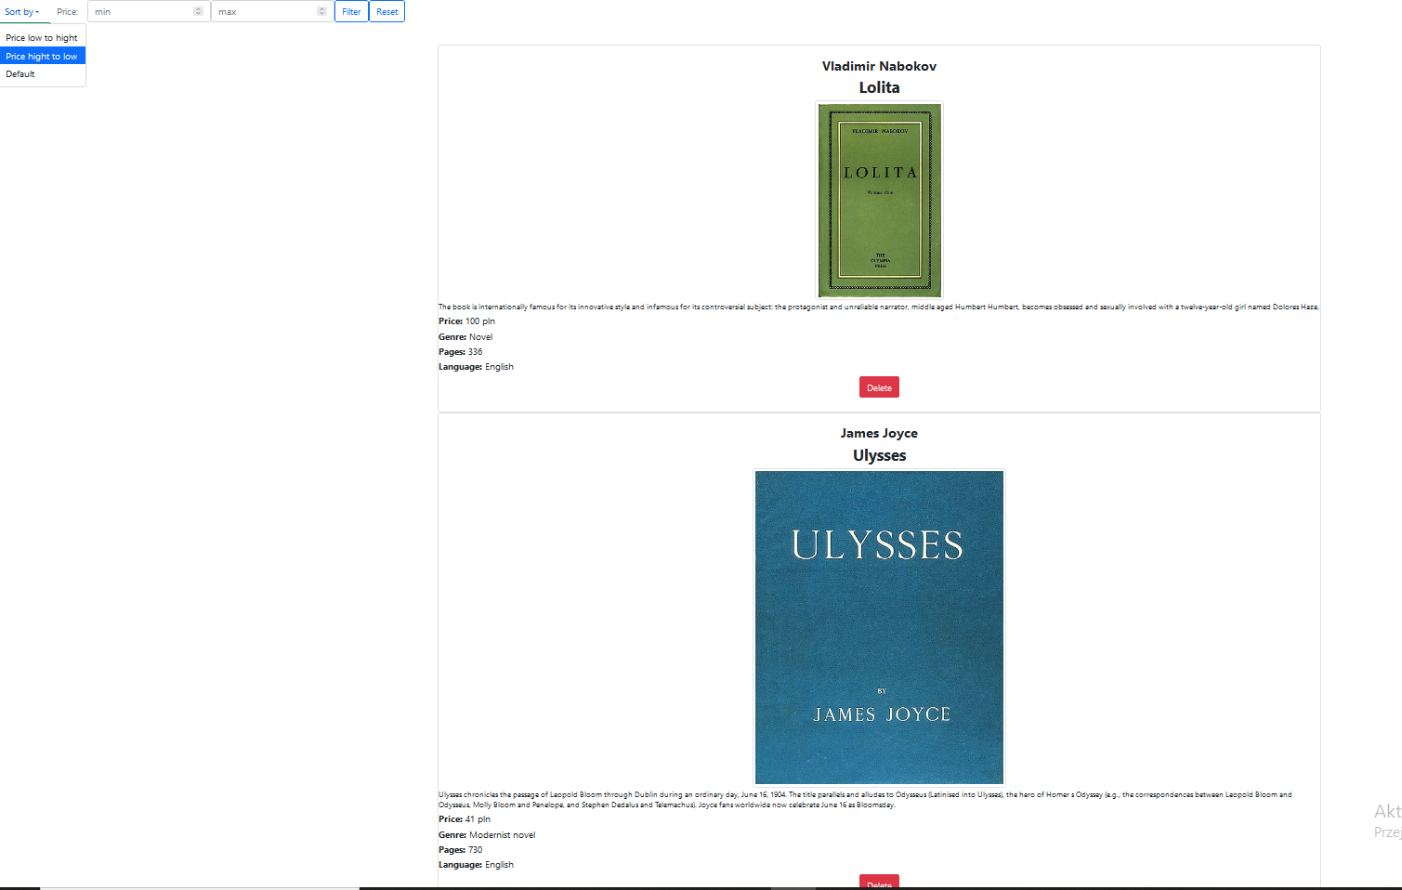

Sortowanie według id książki w porządku rosnącym, czyli w kolejności dodawania książek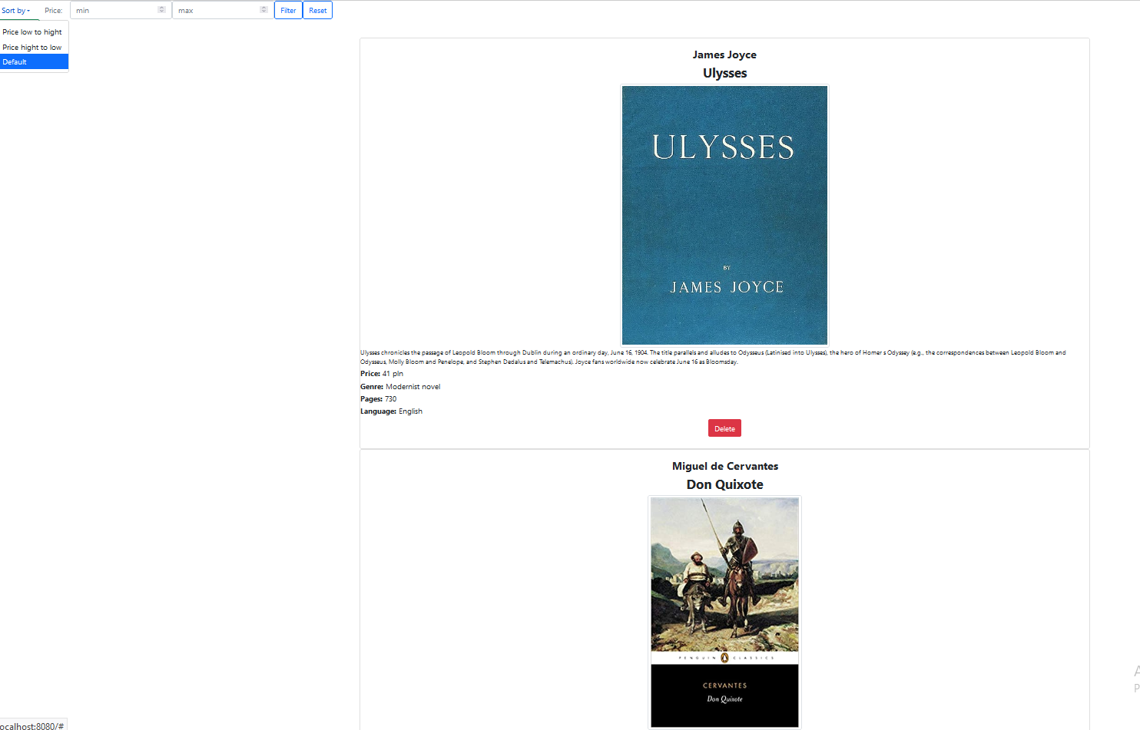

Filtrowanie po cenie

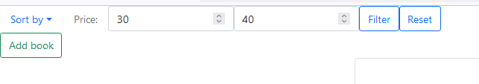

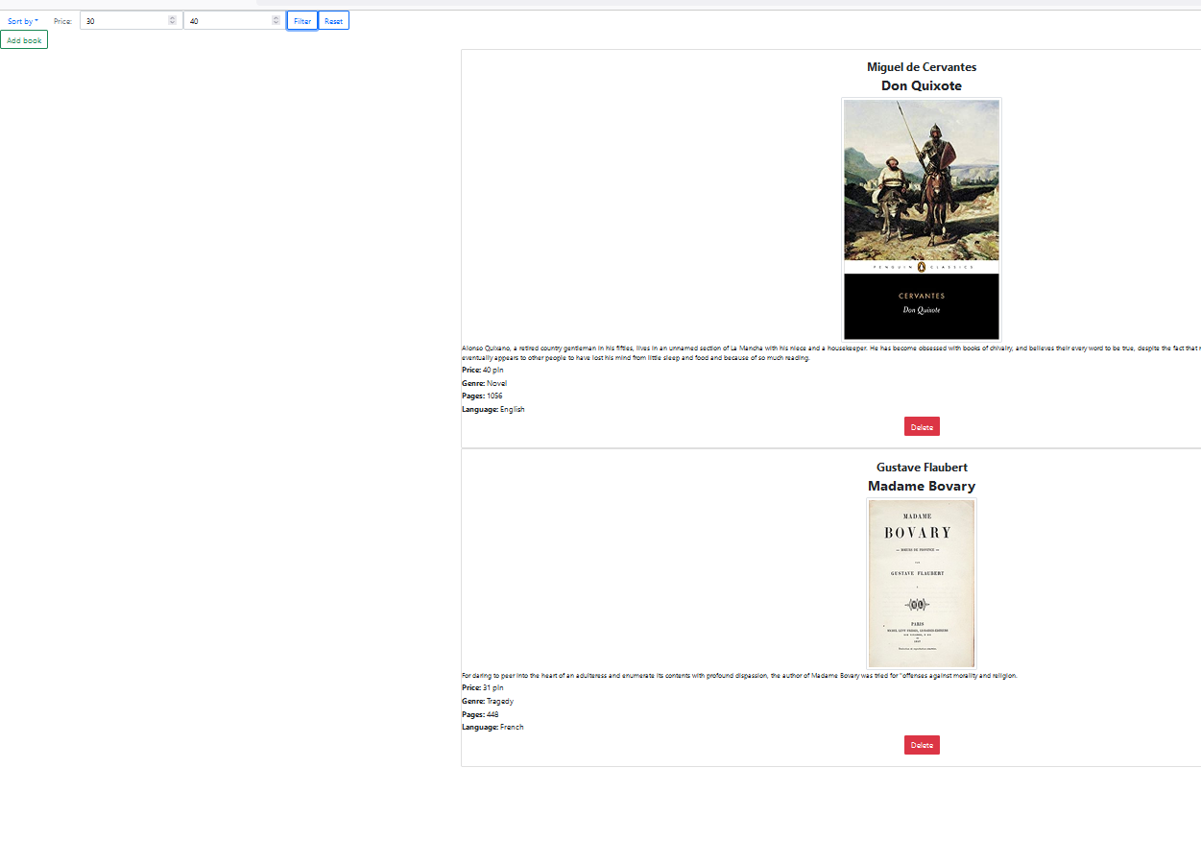

Dodawanie książek:



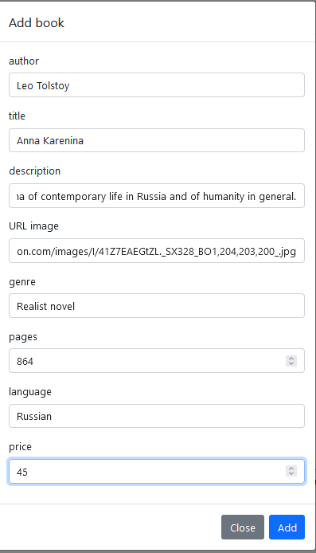

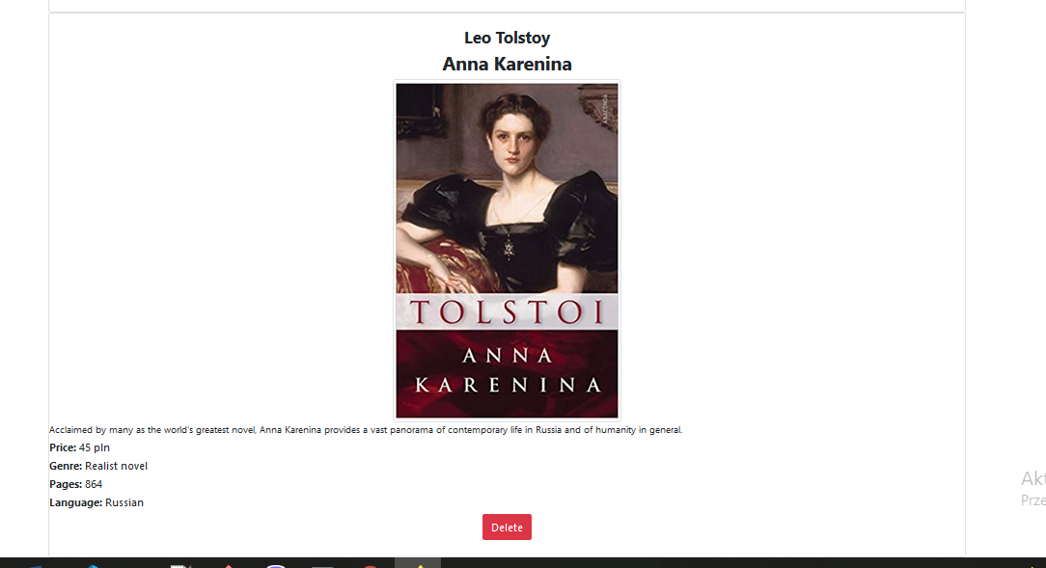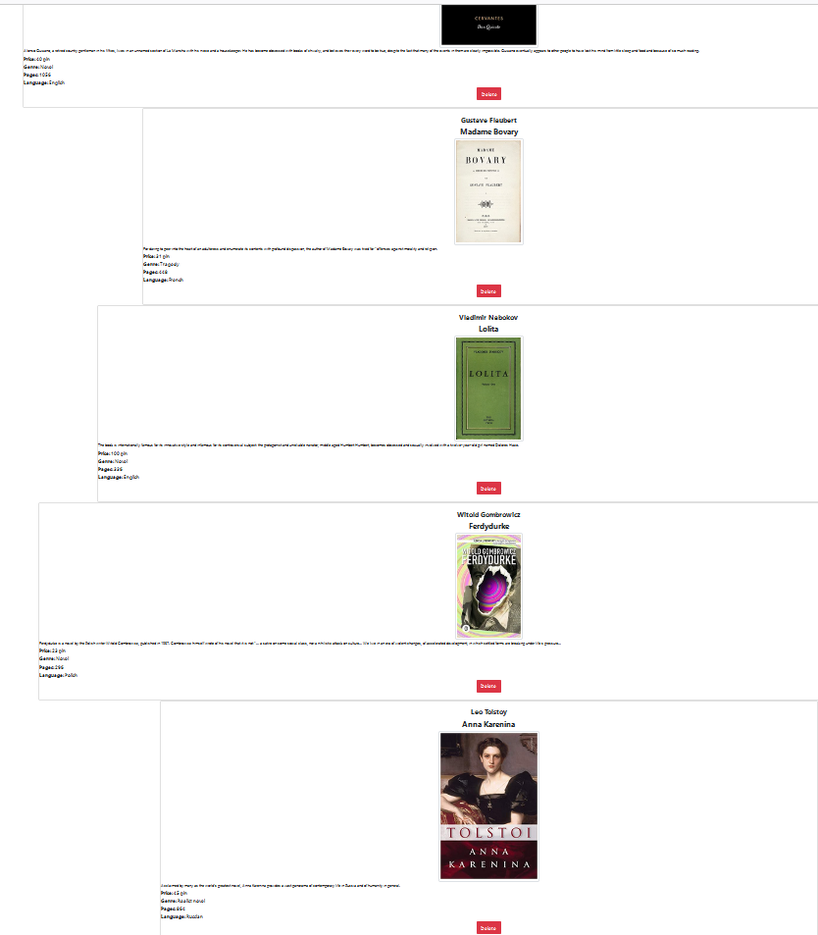

Usunięcie książki:



Wszystkie książki zostały usunięte

